BAB III
METODELOGI PENELITIAN

  - Lokasi Penelitian
Penelitian ini dil;akukan langsung di saluran primer pada Bendung Mencongah, Kecamatan Lingsar, Kabupaten Lombok Barat, serta analisis perhitungan di Laboratoriaum Hidrolika dan Laboratorium Geologi Teknik Fakultas Teknik Universitas Mataram.
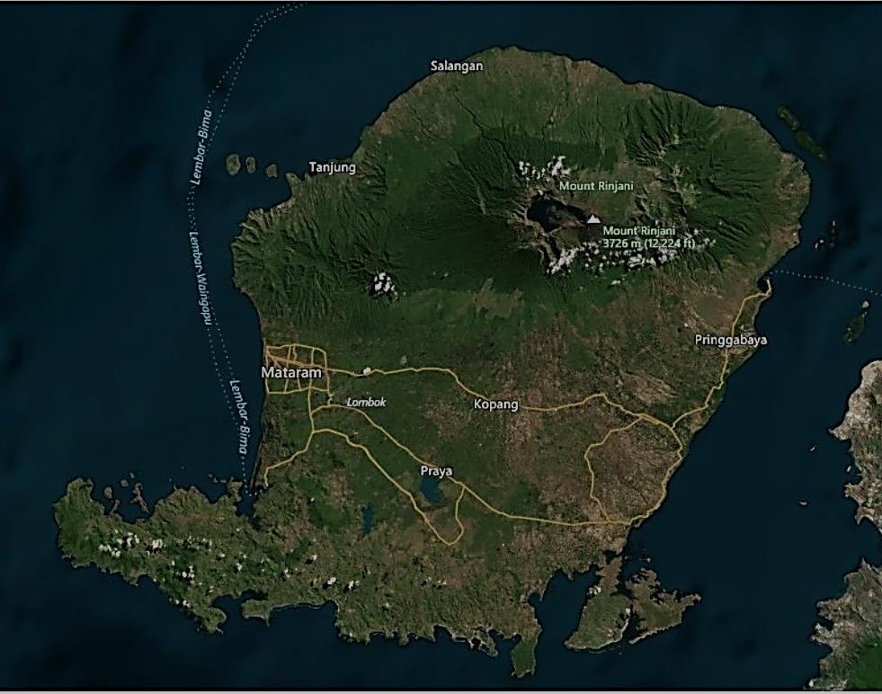

Lokasi Penelitian
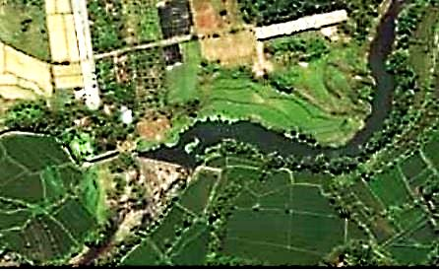

Lokasi
penelitian

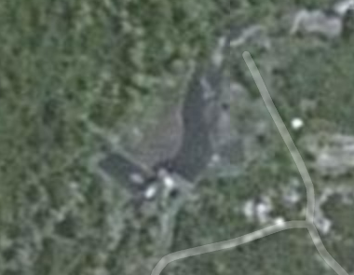
Gambar 3.1 Lokasi tempat pelaksanaan penelitian
(Sumber: Google)

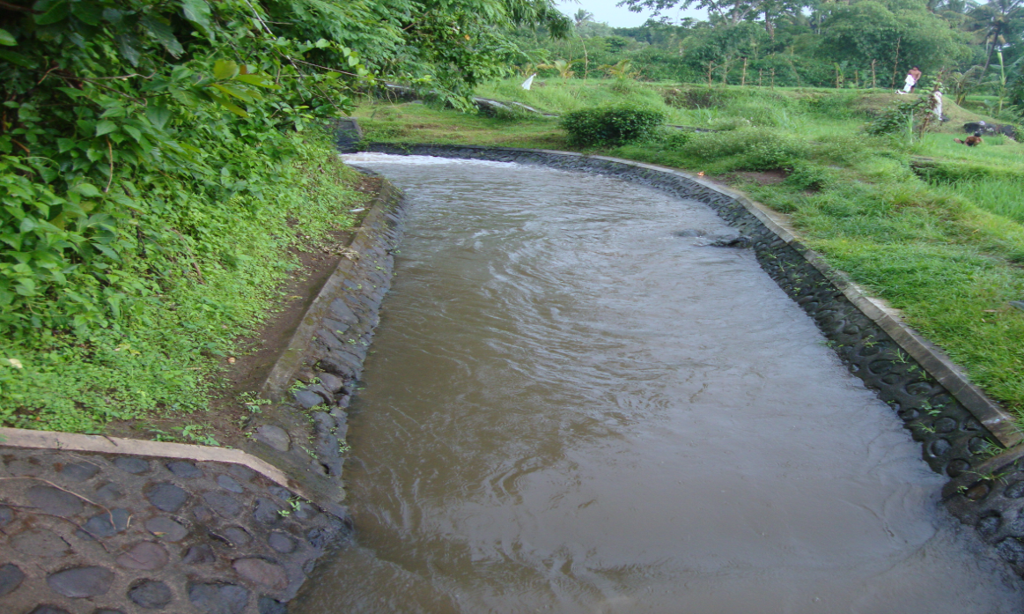

Gambar 3.2 Saluran primer Mencongah tempat pelaksanaan penelitian
(Sumber: Lokasi penelitian)
Penelitian ini dilakukan dalam 2 tahap, yaitu tahap pertama pengukuran langsung di saluran primer pada Bendung Mencongah, Kecamatan Lingsar, Kabupaten Lombok Barat di lapangan dan tahap kedua analisis data yang diperoleh di Laboratoriaum Hidrolika dan Laboratorium Geologi Teknik Fakultas Teknik Universitas Mataram.
  - Model Fisik Alat Pengumpul Sedimen
    - Alat Pengumpul Sedimen Dasar
Alat pengumpul sedimen yang akan digunakan pada saluran primer tersebut, yaitu :
- Ekman Grab atau yang biasa disebut serber, pemilihan alat ini dikarenakan lokasi penelitian yang merupakan saluran terbuka yang dangkal. Untuk lebih jelasnya dapat dilihat pada gambar berikut :
Gambar 3.3 Alat penangkap sedimen, Ekman Grab

- Alat pengumpul sedimen tipe keranjang, dimana dimensi yang direncanakan sebagai berikut :
- Panjang bagian depan : 15 cm
- Panjang bagian belakang : 15 cm
- Lebar bagian depan : 30 cm
- Lebar bagian belakang : 15 cm
- Tinggi bagian depan : 15 cm
- Tinggi bagian belakang : 10 cm
Untuk lebih jelasnya dapat dilihat pada Gambar 3.4 berikut ini.

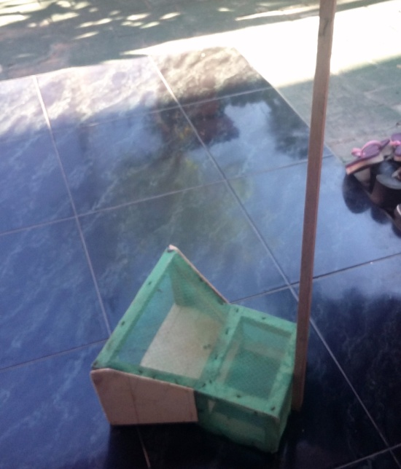
Gambar 3.4 Model Alat pengumpul sedimen tipe keranjang
    - Alat Pengumpul Sedimen Melayang
Alat pengumpul sedimen melayang yang digunakan adalah alat pengumpul sedimen Cylinder Water Sampler (LaMOTTE model JT-1). Cylinder Water Smpler terbuat dari tabung plastik transparan dan mempunyai dua lubang yang dapat dibuka dan ditutup secara bersamaan pada saat pengambilan sampel air. Alat ini juga dilengkapi dengan pemberat dan tali sebagai alat bantu dalam pengambilan sampel. Untuk lebih jelasnya mengenai alat ukur sedimen Cylinder Water Sampler dapat dilihat pada Gambar berikut.
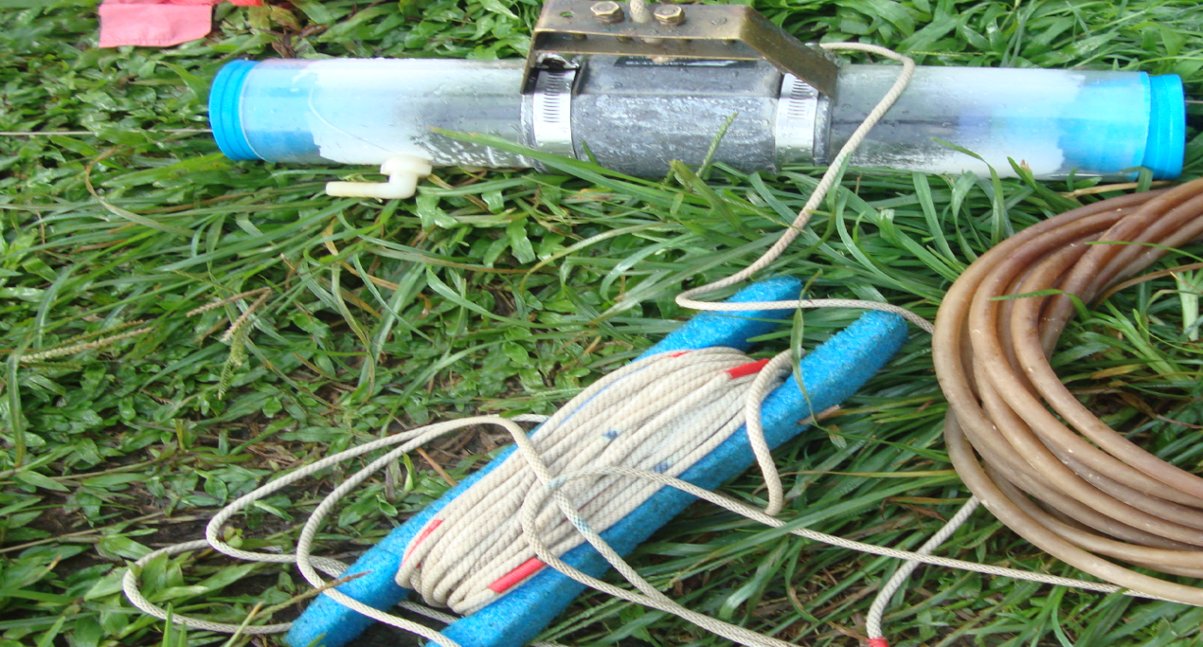
Gambar 3.5 Cylinder Water Sampler
  - Lokasi Pengambilan Sampel
Sampel diambil 100 meter dari hulu saluran primer yang diambiil di tiga lokasi berbeda untuk mendapatkan rerata sampel.
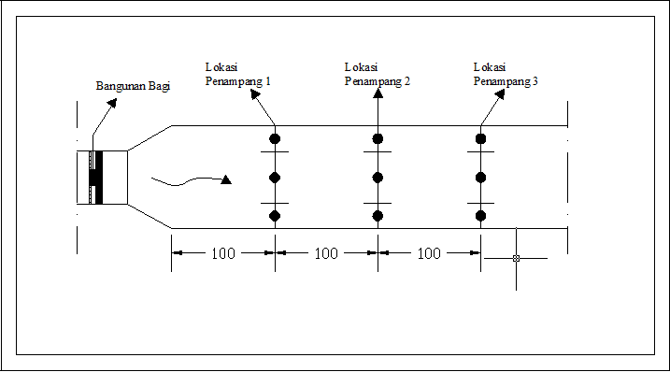
Gambar 3.6 Lokasi pengambilan sampel.

  - Alat dan Bahan Penelitian
    - Alat
Alat yang dipergunakan dalam penelitian ini adalah :
- Current meter, untuk mengukur kecepatan aliran.
- Meteran 25 meter, digunakan untuk menentukan posisi alat ukur.
- Cylinder Water Sampler, digunakan untuk mengambil sampel muatan layang.
- Ekman Grab, digunakan untuk mengambil sampel material dasar.
- Oven, digunakan untuk mengeringkan sampel sedimen.
- Neraca (timbangan) dengan ketelitian 0,01 gram.
- Piknometer, untuk uji berat jenis.
- Ayakan, untuk uji gradasi buturan.
- Termometer untuk mengukur suhu.
- Wadah toples dan botol plastik, digunakan untuk menempatkan sedimen.
- Selang, digunakan untuk menentukan kemiringan dasar Saluran.
- Jam, digunakan untuk menunjukan waktu pengamatan.
    - Alat Bantu
Alat bantu yang dipergunakan selama penelitian ini adalah :
- Tali, sebagai alat bantu Ekman Grab.
- Paku penancap, untuk menancapkan meteran dan pemberi jarak antar pias di penampang saluran.
- Peralatan tulis, clipboard, dan form penelitian, untuk mencatat data pengamatan dan hal-hal yang dirasa perlu.
- Tas plastic atau kardus, untuk menyimpan sedimen yang sudah terkumpul di botol plastic.
- Kamera, sebagai sarana dokumentasiselama penelitian berlangsung,

    - Bahan
Bahan yang dipergunakan dalam penelitian ini adalah :
- Material sedimen (bed load) dari bagian saluran primer di Bendung Mencongah.
- Sampel air dan material sedimen melayang (suspended load) dari saluran primer Bendung Mencongah.
- Air yang dipergunakan, untuk merendam material saat uji berat jenis.

  - Prosedur Penelitian
    - Tahap Persiapan Dan Penelusuran Pustaka
Sebelum melakukan studi harus diidentifikasi terlebih dahulu permasalahan yang ada. Dari permasalahan yang ada ditetapkan tujuan studi yang akan dilakukan. Selain itu dilakukan studi pustaka yang relevan untuk menyelesaikan permasalahan yang ada. Melalui studi ini kemudian dibuat metode penelitian untuk menetapkan pengambilan data baik data primer maupun data sekunder.
Untuk memperlancar penelitian, dilakukan beberapa tahapan persiapan di lokasi penelitian, antara lain :
- Pemeriksaan alat-alat yang akan dipergunakan, apakah dalam kondisi baik dan lengkap.
- Pembersihan alur saluran dari tanaman atau segala sesuatu yang menghambat jalannya penelitian.

    - Pengumpulan Data
Untuk keperluan analisis perlu dicari data yang merupakan variabel dalam pemecahan masalah.
- Data Sekunder
Data sekunder yang akan dikumpulkan berupa data peta–peta yang berkaitan dengan DAS yang ditinjau dan dapat memberikan informasi tambahan.
- Data Primer
Data primer adalah data yang didapat langsung dari survey lapangan. Data hasil pengukuran di lapangan berupa data kecepatan dan luas penampang sehingga dapat dilakukan perhitungan debit aliran, sampel sedimen dasar dan melayang, material simulasi lahan dan lereng untuk mendapat nilai berat jenis dan gradasi ukuran butiran.
    - Tahap Pengukuran
Tahapan pengukuran dilakukan dengan cara merawas. Merawas dilaksanakan apabila keadaan alur dan kecepatan aliran saluran memungkinkan untuk disebrangi langsung dengan cara merawas. Cara pengukuran merawas ini mempunyai keuntungan dapat memilih penampang melintang yang terbaik untuk pengukuran (Soewarno, 1991).
Adapun tahapan pengukuran anatara lain :
- Pengukuran kemiringan dasar saluran
Pengukuran kemiringan dasar saluran pada penelitian ini dilakukan secara manual menggunakan selang yang telah berisi air dan dibentang sepannjang 25 m arah memanjang saluran ditempat penelitian, tepatnya dibagian kiri, tengah dan kanan saluran sehingga didapatkan ketinggian rata-rata muka air dalam selang dibagian hulu dan hilir lokasi penelitian yang ditinjau untuk mendapatkan beda tinggi, dan setelah dibagi panjang bentang kemudian dasar sungai didapatkan.
- Pengukuran lebar aliran
Pengukuran lebar aliran saluran primer diukur dengan menggunakan meteran, dengan cara membentangkan meteran pada sisi tebing kiri dan tebing kanan saluran primer yang terendam.
- Pengukuran tinggi muka air
Pengukuran tinggi muka air dilakukan di setiap penampang melintang saluran primer yang telah dibagi menjadi beberapa pias. Sedangkan untuk mendapatkan profil penampang, dilakukan pengukuran tinggi muka air per 1 meter dari lebar penampang saluran primer agar mendapatkan profil penampang saluran primer yang akurat. Alat yang digunakan adalah meter taraf dan paku penancap yang dipasang setiap 1 meter dari lebar penampang sungai.
- Pengukuran luas masing-masing pias
Pengukuran luas masing-masing pias dapat dicari dengan menggunakan fasilitas area pada program Autocad.
- Pengukuran kecepatan aliran
Kecepatan aliran sungai diperoleh dengan cara mengukur kecepatan di setiap pias yang sudah dibagi di suatu penampang melintang saluran primer dengan menggunakan alat ukur arus yaitu current meter. Mengukur kecepatan aliran tiap pias pada kedalaman yang ditentukan (0,6 h dari permukaan aliran). Saat pengukuran kecepatan, propeller menghadap ke arah aliran dan menetapkan lama waktu pencatatan data di current meter. Untuk menghasilkan hasil pengukuran yang baik, alat current meter harus dikalibrasi apabila penggunaan di atas 100 kali.
Adapun sketsa pengukuran tiap penampang melintang adalah sebagai berikut:

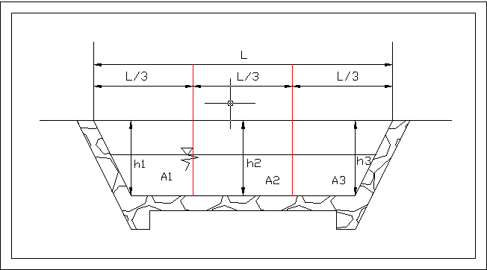

Gambar 3.7 Tampak melintang titik pengukuran saluran

- Pengukuran kemiringan dasar saluran
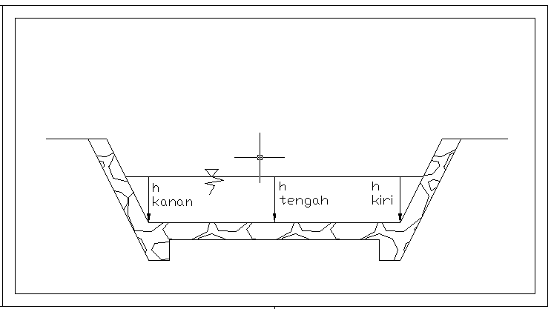
Parameter yang dibutuhkan dalam menghitung kemiringan dasar saluran adalah beda elevasi tinggi muka air (Δh) di hulu dan hilir, dan panjang saluran (L). Seperti pada sketsa penampang di bawah ini, pengambilan data dilakukan di bagian hulu dan hilir saluran sepanjang daerah pengamatan pada loaksi penelitian. Untuk keakuratan data, maka pengambilan data dilakukan di sebelah kiri, kanan dan tengah dari penampang saluran, sehingga didapatkan rata-rata dari data kemiringan yang sudah ada.

Gambar. 3.8 Sketsa penampang melintang titik pengambilan data
kemiringan dasar saluran
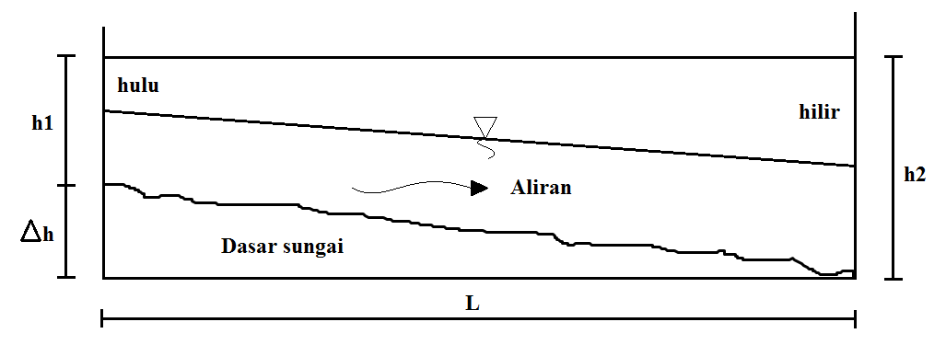
Gambar 3.9 Sketsa penampang memanjang pengukuran kemiringan dasar saluran

    - Pengambilan contoh sedimen dasar (Bed Load)
Pengambilan sedimen dasar (bed load) dengan menggunakan Ekman Grab seperti yang telah disebutkan sebelumnya digunakan untuk mengambil sampel sedimen pada perairan dangkal. Pengambilan sampel sedimen dengan alat ini dapat dilakukan oleh satu orang dengan cara menurunkannya secara perlahan agar posisi Ekman Grab tetap berdiri sewaktu sampai pada permukaan dasar saluran. Pada saat penurunan alat, arah dan kecepatan arus harus diperhitungkan supaya alat tetap konstan pada posisi titik sampling. Alat ini menggunakan dua rahang/ jepitan untuk menyekop sedimen. Ekman Grab diturunkan dengan posisi rahang/ jepitan terbuka sampai mencapai dasar perairan dan sewaktu diangkat keatas rahang ini tertutup dan sampel sedimen akan terambil.
Sedangkan alat pengumpul tipe keranjang ini diletakkan pada tiga titik pengamatan, yakni diletakkan di tengah-tengah pias kanan, pias tengah dan pias kiri. Sampel sedimen dikumpulkan dengan cara menurunkan alat pengumpul sedimen ke dasar sungai. Alat pengumpul sedimen diletakkan pada permukaan dasar sungai dengan catatan bahwa penempatan alat tersebut tidak menimbulkan cekungan pada permukaan dasar saluran, sehingga sedimen yang tertampung benar-benar berasal dari sedimen yang bergerak merayap, dengan lama waktu pengamatan selama 20 menit. Untuk lebih jelasnya dapat dilihat pada Gambar 3.10 berikut.
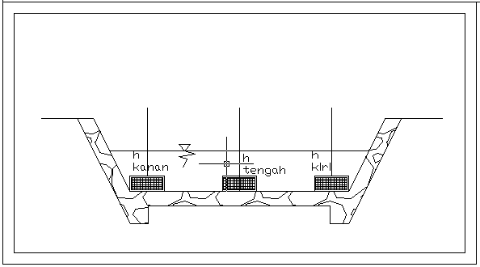

Gambar 3.10 Sketsa penempatan alat pengumpul sedimen tipe keranjang
    - Pengambilan contoh sedimen melayang (Suspended Load)
Langkah-langkah pengambilan contoh sediman melayang dengan menggunakan alat Cylinder Water Sampler :
- Menurunkan alat sampai ke dasar saluran sejajar dengan arah aliran, dengan kondisi alat kedua corongnya dalam keadaan terbuka.
- Menjatuhkan pemberat pada alat setelah interval waktu tertentu yaitu ±60 detik pada saat tabung dalam alat telah terisi penuh sehingga kedua corong yang terbuka menjadi tertutup.
- Mengangkat alat setelah tabung dalam alat pengambil contoh sedimen terisi penuh (kecepatan ketika mengangkat kembali alat dari dalam saluran sama dengan kecepatan ketika menurunkan alat ke dalam saluran).
- Memindahkan contoh sedimen ke dalam botol plastik atau toples, kemudian memberi keterangan atau label nama pada wadah tersebut.
  - Tahap Pengujian Laboratorium
    - Uji Berat Jenis
Pengujian ini dilakukan untuk mengetahui berat jenis material dengan piknometer.
Alat-alat yang dipergunakan dalam pengujian berat jenis ini adalah :
- Piknometer
- Oven yang dilengkapi dengan pengatur suhu untuk memanasi sampai
(110 ±5) °C
- Neraca ( timbangan) dengan ketelitian 0,1 gram
- Botol pipet berisi air suling
- Termometer dengan ketelitian pembacaan 1°C
Adapun prosedur pelaksanaan untuk uji berat jenis ini adalah :
- Piknometer dicuci dengan air sampai bersih dan dikeringkan, kemudian ditimbang menggunakan neraca dengan ketelitian 0,1 gram.
- Sampel material kering dimasukkan ke dalam piknometer seberat ±300 gram kemudian ditimbang dengan piknometernya.
- Air suling ditambahkan sehingga piknometer terisi 2/3 tinggi piknometer itu , kemudian timbang lalu dibiarkan selama 24 jam dalam suhu ruangan.
- Setelah 24 jam, piknometer digoyang-goyangkan berkali-kali untuk membantu mempercepat pengeluaran udara yang tersekap dalam material, hingga gelembung-gelembung udara tidak terlihat lagi dan tambahkan air hingga piknometer penuh
- Timbang piknometer + sample + air menggunakan neraca dengan ketelitian 0,1 gram.
- Setelah ditimbang bersihkan meterial dari piknometer dengan air suling.
- Isi piknometer dengan air suling sampai penuh kemudian timbang menggunakan neraca dengan ketelitian 0,1 gram
    - Uji Gradasi
Uji gradasi dilakukan dengan cara analisa ayakan (analisa saringan), dimana analisa saringan ini dipakai 2 (dua) seri saringan, yaitu :
- Bila diameter butiran > 2 mm, digunakan saringan dengan ukuran lubang : 3” (76,2 mm); 2” (50,8 mm); 1½ “ (38,1 mm); 1” (25,4 mm); ¾ “ (19,05 mm); no..4 (4,75 mm); dan no.10 (2,0mm).
- Bila diameter butiran < 2mm digunakan saringan dengan ukuran lubang : no.10 (2,0 mm); no.20 (0,85 mm); no.40 (0,425 mm); no.60 (0,25 mm); no.140 (0,106 mm); no.200 (0,075 mm).
Adapun prosedur pelaksanaan dari analisa saringan ini adalah :
- Sampel material dimasukkan ke dalam oven sampai kering (± 24 jam).
- Setelah kering, material ditimbang seberat 500 gram.
- Masing-masing ayakan kosong ditimbang beratnya.
- Sampel material dimasukkan ke dalam satu set ayakan lalu diayak selama 5-10 menit.
- Material yang tertinggal pada masing-masing ayakan ditimbang lalu dicari persentase berat material yang tertinggal tersebut.
    - Uji konsentrasi sedimen
Pengujian ini dilakukan untuk mengetahui berat konsentrasi sedimen hasil pengukuran dan menentukan pembagian ukuran butiran tanah sedimen yang berbutir kasar atau memiliki diameter butiran lebih besar dari 0,075 mm (no. 200).
Alat-alat dan bahan yang dipergunakan dalam pengujian analisa saringan ini adalah :
- Satu set saringan dengan ukuran lubang : no.10 (2,0 mm); no.20 (0,85 mm); no.40 (0,425 mm); no.60 (0,25 mm); no.80 (0,18mm); no.100 (0,15 mm); no.140 (0,106 mm); no.200 (0,075 mm) karena diameter butiran sedimen < 2 mm.
- Oven
- Nampan dan cawan
- Sampel sedimen melayang hasil pengukuran yang di ambil dengan Cylinder Water Sampler.
- Air bersih dari saluran Fakultas Teknik Universitas Mataram.
Adapun prosedur pelaksanaan untuk uji konsentrasi sedimen ini adalah :
      - Mempersiapkan benda uji dengan cara sebagai berikut :
- Sampel sedimen hasil pengukuran dari lapangan di saring dengan saringan no. 200 (0,075 mm) untuk memisahkan sampel sedimen dari air.
- Semua material sedimen yang tertahan di atas saringan no. 200 (0,075 mm) dimasukkan ka dalam talam atau nampan yang telah diketahui beratnya, lalu keringkan dalam oven sampai beratnya tetap.
- Keluarkan material sedimen dari oven setelah di oven selama 24 jam suhu 100 ± 5º C, lalu dinginkan pada suhu ruangan dan catat beratnya.
      - Membersihkan ayakan dan mengeringkannya, lalu menyusun rangkaian ayakan yang diperlukan berdasarkan ukuran nomor saringan dari saringan terbesar sampai saringan no. 200. Ayakan dengan lubang besar diletakkan diatas ayakan yang mempunyai lubang lebih kecil. Menimbang berat masing-masing ayakan.
      - Memasukkan sampel sedimen kering oven ke dalam susunan ayakan.
      - Menutup ayakan yang telah diisi .
      - Meletakkan susunan ayakan di atas mesin pengguncang atau pengayak. Ayak selama 10 sampai 15 menit.
      - Menghentikan mesin, ambil susunan ayakan.
      - Menimbang berat masing-masing ukuran ayakan + tanah yang tertahan didalamnya.

3.7 Bagan Alir Penelitian
MULAI

PERSIAPAN DAN PENELUSURAN PUSTAKA
- Studi literatur
- Survey pendahuluan
- Penyiapan alat dan bahan

PENGUMPULAN DATA
- Data Sekunder
- Data Primer

PENGUKURAN
- Kecepatan aliran
- Lebar penampang sungai
- Pengambilan sampel sedimen

PENGUJIAN LABORATORIUM
- Pengujian berat jenis
- Pengujian Gradasi Butiran
- Pengujian Konsentrasi Sedimen Suspensi

Tidak

Analisis Data sedimen

Ya
Pembahasan
Kesimpulan
SELESAI

Gambar 3.11 Bagan alir penelitian

